Cartão com careta em alto relevo  Um cartão divertido para todas as ocasiões! | 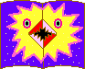
  Material necessário
  - 2 retângulos de cartolina color-set de cores diferentes
  - cola
  - tesoura
  - lápis de cera
  - papeis coloridos se necessário

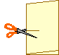 | Dobre um dos retângulos ao meio. Dê um corte de 5 cm bem no meio do lado fechado do cartão.

 | Dobre de um lado e do outro formando 2 triângulos

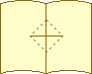 | - Abra o cartão.  - As dobras terão feito marcas de um V.

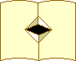 | - Com os dedos atrás do cartão, empurre as dobras para a frente e com a outra mão, dê o formato de boca (ou bico).

   | - Feche o cartão como na figura ao lado.  - Cole o outro retângulo de cartolina pelo lado de fora.

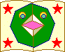 | Abra o cartão e decore como quiser fazendo colagem com papéis coloridos ou desenhando com os lápis de cera.

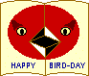 | Use a criatividade e invente as caras que quiser.  Uma atividade muito prazeirosa!

